克职院微信缴费系统操作说明
1、关注微信公众号
扫一扫下方的二维码关注 “克拉玛依公共事业缴费平台”公众号

2、菜单选择
菜单选择“费用缴纳”选择“克拉玛依”
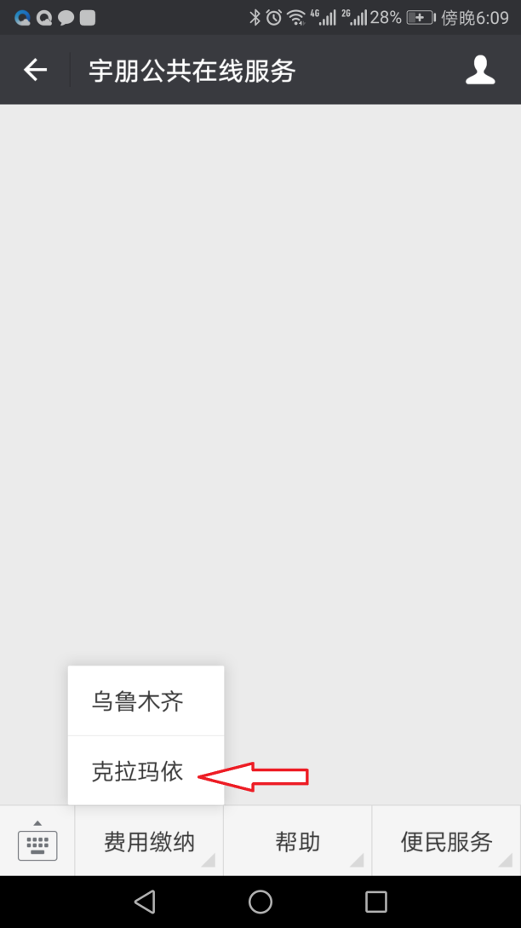

3、用户注册：
点击登录页注册，填写学生本人手机号、姓名、邮箱进行注册，其中手机号和邮箱不能重复，请填写正确的手机号和邮箱，以便于联系。
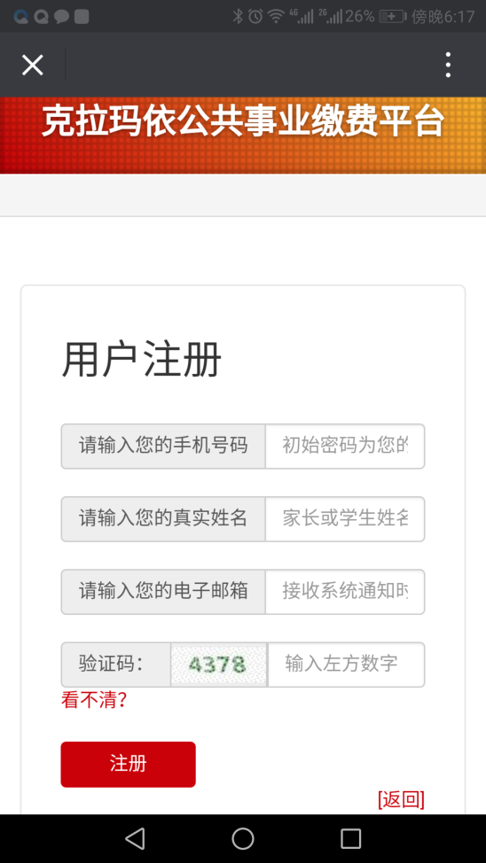

4、用户登录：
用户用注册过的手机号进行登录，初始密码为手机号后六位。
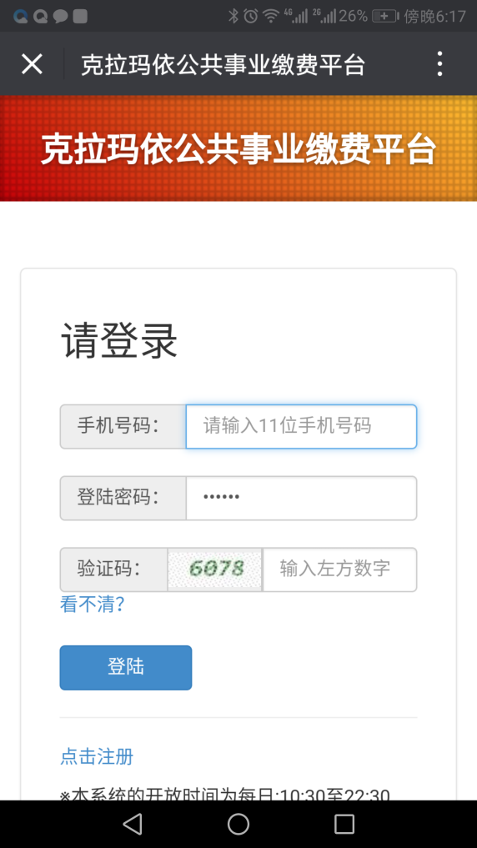

5学费查询
输入学号或身份证号点击查询，系统会显示您的学生信息和费用信息。验证无误后点击缴费。

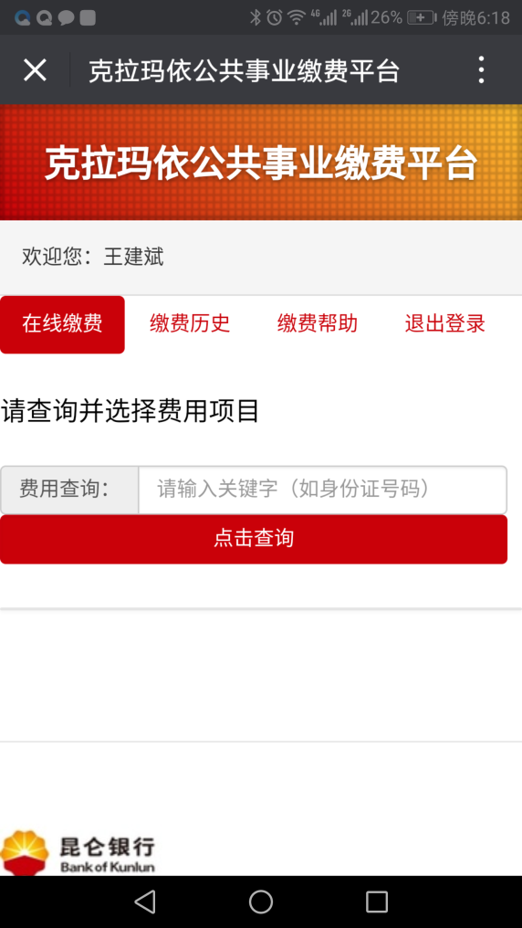

6、学费缴纳：
点击缴费后，选择银联缴费，按银联提示进行缴费，缴费成功后点击”手动点击返回商户信息“，查看缴费结果。
7、历史缴费：点击历史缴费，查询此帐户下的成功缴费记录。

8、系统缴费时间为：早晨11：00 至晚上22：30，尽量避免到最后一天缴费和系统忙时缴费，请尽量提前缴费！在输入银行卡后遇到的问题，请拨打银联客服电话：95516。
9、如果确认输入的身份证号正确但还是查询不到缴费信息，请与班主任老师或者学校计财处老师联系，确认是否录入过学生的信息。
学院计财处电话 18009908651

如何开通银联在线支付
登陆银联持卡人服务网站后，点击开通在线支付链接“https://www.95516.com/static/union/pages/card/openFirst.html?entry=openPay”，跳转至开通银联在线支付页面。在线开通银联在线支付仅需三步：
(1)输入银行卡卡号
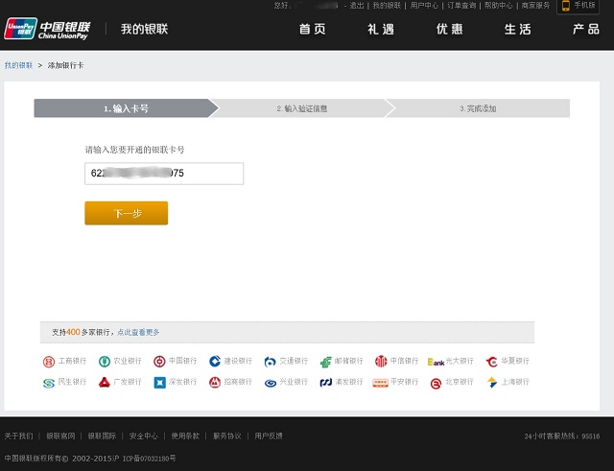

(2)输入卡验证信息
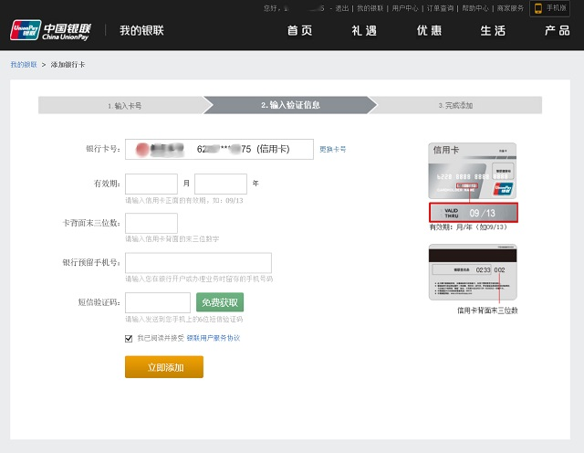
(3)开通成功
